**Rapport d'activité du secrétariat de la CUAE**

**2023-2024**

*Du 1er septembre 2023 au 31 août 2024*

Conférence Universitaire des Associations d'Etudiant.e.x.s

c/o Uni Mail

40, boulevard du Pont-d'Arve

1205 Genève

[www.cuae.ch](http://www.asso-etud.unige.ch/cuae)

[cuae@unige.ch](mailto:cuae@unige.ch)

**Remarques préliminaires**

Le secrétariat de la CUAE, en plus de s’occuper du travail administratif et quotidien pour faire fonctionner l’association, tient des permanences plusieurs jours par semaine. C’est la seule structure de l’UNIGE à fournir de manière indépendante aux étudiant.e.x.s un suivi complet à différents niveaux, et cela représente une porte toujours ouverte pour tou.te.x.s les étudiant.e.x.s ayant besoin, entre autres, d’accompagnement pendant leur parcours académique.

Le travail du secrétariat est chaque année plus conséquent. En effet, l’accueil des étudiant.e.x.s et le suivi que cela implique ainsi que les activités liées à la politique universitaire demandent de nombreuses heures de travail et la charge de travail du secrétariat a tendance à augmenter d’année en année. D’une part, l’augmentation du nombre d’étudiant.e.x.s et la précarisation grandissante des conditions d’études entraînent depuis plusieurs années une sollicitation toujours plus grande de la CUAE. D’autre part, de nombreuses restructurations et politiques universitaires attaquent directement l’accessibilité aux études. Le suivi de ces dynamiques demande une attention particulière et constante pour maintenir notre université la plus accessible possible. En 2023-2024 la précarité étudiante a encore touché un nombre conséquent d’étudiant.e.x.s.

Cette année, deux secrétaires ont vu leur mandat prendre fin. Aline Chapuis a quitté son poste de secrétaire permanent le 31 décembre 2023. La commission de nomination, comme prévu par les statuts de la CUAE, s’est réunie afin de pourvoir le poste de secrétaire permanent.e.x. C’est Emiliano Zanelli qui a été nommé pour remplacer Aline. Nous remercions chaleureusement Aline pour son mandat au secrétariat et pour son engagement sans faille dans notre association. Le 30 juin 2024 c’était Jules Stassen qui terminait son mandat. Une nouvelle commission de nomination s’est réunie et a nommé Zora Holzer pour remplacer Jules, que nous remercions aussi chaleureusement pour son engagement.

# 

# 

# 

Table des matières

Introduction 3

1. Travail administratif 3

Participation aux séances du comité 3

Correspondance 4

Cogestion des locaux (102 bd Carl Vogt) 4

Gestion du bureau (archivage, photocopies, etc.) 4

Sites web et informatique 5

Plateforme Agora 6

Facebook 6

Instagram 6

Mise en page et rédaction 7

Organisation des AG, des AD et de la rentrée 7

Assemblées 7

Rentrée universitaire 7

Agenda-Guide de la CUAE 8

2. Travail social 9

3. Statistiques 10

4. Travail de politique universitaire 13

Rôle de représentation de l'association 13

Dossiers courants 13

Dossiers ponctuels 13

Préparation des réunions avec le rectorat 14

Contact avec les associations et les étudiant.e.x.s 14

Lien avec les autorités académiques (rectorat, commissions, conseils…) 15

Contact avec nos homologues suisses et genevois.e.x.s 15

Suisse – International 15

5. Projet "Horizon-Académique" 16

6. Rapport comptable 16

Comptabilité courante 16

Comptabilité salaires 17

# Introduction

Depuis l'année académique 2004-2005, il appartient à la Commission sociale du rectorat de donner un préavis sur l'utilisation des fonds attribués pour le financement des postes du secrétariat de la CUAE. Cette commission ne s'étant pas réunie depuis 2011, la CUAE a sollicité à plusieurs reprises le rectorat afin de convenir d'un nouvel organe chargé d'examiner l'utilisation conforme de ces fonds. À l'heure actuelle, cet organe doit encore être déterminé conjointement par le rectorat et la CUAE.

Les secrétaires de la CUAE ont un cahier des charges établi d'entente avec le Département de l'Instruction Publique (DIP) depuis 2001. Une lettre de M. Charles Beer, ancien chef du DIP, définit clairement l'attribution d'une partie des taxes fixes pour le financement des salaires des secrétaires de la CUAE garantissant ainsi l’indépendance nécessaire à ses fonctions.

Selon le cahier des charges du secrétariat de la CUAE et pour des raisons pratiques, le rapport d'activité du secrétariat est divisé en trois parties (administrative, sociale, politique). Y est bien sûr joint le rapport comptable afin de justifier de la bonne utilisation des fonds.

# 1. Travail administratif

## Participation aux séances du comité

Depuis le début du mois de septembre 2023 jusqu'à la fin d'août 2024, le secrétariat a participé à plus de 40 séances du comité qui ont duré en moyenne 4 heures chacune, pour un total d’un peu plus de 160 heures de séances. Ces heures sont accompagnées de la préparation des séances (documents, revue de presse, prises de contact, rédactions, etc.) ainsi que de la prise du procès-verbal (PV ci-après) qui est écrit selon un tournus préétabli entre les secrétaires (même si parfois repris par les comitard.e.x.s). À cela, il faut ajouter le suivi et le soutien logistique des différents groupes de travail (GT ci-après) de la CUAE (principalement le GT genre, les ateliers de français, le GT Mobi, le GT internationalisme et le GT Cité Universitaire).

Il faut également remarquer que la durée des séances du comité s’est stabilisée à un niveau plus élevé que les années précédentes. Elles durent en moyenne environ une heure et demie de plus qu’au début de la décennie 2010, ce qui témoigne du travail toujours plus important et conséquent de la CUAE. Le secrétariat a logiquement suivi ce rythme, lequel s’est intensifié durant les huit dernières années. D’autre part, il est important de noter que les séances du comité, quelle que soit leur durée, ne sont comptabilisées que comme une seule heure de travail. Par conséquent, les heures supplémentaires (160-40 = 120 heures supplémentaires) qui découlent de la durée du comité ne sont pas comptabilisées.

## Correspondance

Le courrier papier et informatique est régulièrement lu, les réponses sont promptes et tous les échanges importants avec des tiers sont transmis au comité. Cette année, les secrétaires ont répondu au nom du comité à différentes associations d'étudiant.e.x.s, aux autorités universitaires et cantonales ainsi qu'à différent.e.x.s acteur.rice.x.s de la société civile. De par la grande visibilité de la CUAE, il y eut aussi beaucoup de correspondance avec plusieurs journalistes de médias différents, notamment au sujet des projets de loi qui touchent à l’UNIGE ou des mobilisations des étudiant.e.x.s telles que l’occupation d’Uni-Mail qui a eu lieu en mai 2024.

## Cogestion des locaux (102 bd Carl Vogt)

La gestion des locaux se décline en plusieurs éléments:

- gestion du secteur informatique de l'espace, à savoir l'imprimante et le beamer qui sont mis à disposition des autres associations d'étudiant.e.x.s qui utilisent les locaux (création de comptes, gestion des mots de passe, dépannage ponctuel, aide ponctuelle dans l'utilisation des postes, photocopies, etc) ;

- gestion technique de l'espace: au quotidien les secrétaires se préoccupent d'assurer la satisfaction des besoins des autres usagèr.e.x.s des locaux et pourvoient au maintien et au nettoyage des appareils tels que, par exemple, la photocopieuse, le calendrier des réservation des locaux, la machine à café, le tableau blanc, les toilettes, etc ;

- gestion périodique de certaines tâches "techniques" liées aux locaux (en commun accord avec les autres résident.e.x.s permanent.e.x.s des locaux).

## Gestion du bureau (archivage, photocopies, etc.)

Le budget de fonctionnement du secrétariat consiste principalement en:

- Rédaction de la demande annuelle de subvention ordinaire ;

- Rédaction des demandes de subventions extraordinaires à la CGTF ;

- Traitement de la comptabilité courante de la CUAE au long de l'année.

Chaque courrier et courriel reçu ou envoyé par la CUAE est rigoureusement archivé ainsi que chaque document élaboré par le comité ou présenté lors des séances du comité.

Le système de classement "papier" des archives est le même que l'année précédente, des séances d'archivage sont organisées régulièrement par les secrétaires. Toutefois, le secrétariat s'adapte aux pratiques actuelles et recourt toujours plus à l'informatique.

L'archivage étant de la responsabilité du secrétariat, celui-ci veille à ce que tout le travail de la CUAE soit sauvegardé et archivé informatiquement, et dans la mesure du possible, qu'il soit également imprimé.

## 

## Sites web et informatique

Le secrétariat met à jour régulièrement le site et pourvoit au bon fonctionnement des ordinateurs qui se trouvent dans le bureau. Il effectue une copie de sécurité de toute l'archive informatisée de la CUAE régulièrement.

<http://www.cuae.ch>

Cette année, le secrétariat s'est chargé principalement de :

- Amélioration en continu du squelette du site sur la plateforme WordPress ;

- Détection et résolution des différents problèmes liés à l'entretien du site ;

- Mise en ligne des différents évènements organisés par le comité ;

- Mise en ligne du journal, des articles, des communiqués de presse, des prise de position rédigées par le comité ;

- Mise en ligne régulière des documents liés aux thèmes traités par le comité ;

- Mise en ligne de PV des AG et des résumés des mois ;

- Mise à jour systématique des données pratiques pour les étudiant.e.x.s ;

- Mise à jour des associations membres et des liens relatifs à leurs activités.

<http://www.permis-etudiant.ch>

Nous avons mis en place en 2018, suite à une année de travail collectif, un nouveau site internet consacré aux questions de permis pour les personnes en formation, tels que le permis B étudiant. Ce site a été rédigé par un avocat du Barreau de Genève et réalisé par une webmaster professionnelle. Ce site prend la forme et l'usage d'un guide juridique consacré aux démarches et procédures de demande, renouvellement et fin de permis de séjour pour les personnes en formation. Il a été pensé afin de rendre plus accessibles et intelligibles les procédures relatives aux permis de séjour, pour les personnes devant s'y confronter. En effet, les démarches auprès de l'Office Cantonal de la Population et de la Migration (OCPM) ne sont pas toujours évidentes à saisir, puis à effectuer.

Suite à de nombreuses permanences consacrées à cette question, il nous a semblé judicieux de rendre l'accès aux informations plus simple. Il paraît néanmoins évident qu'on ne peut pas répondre à toutes les questions par le biais d'un site web, ce pourquoi nous incitons les étudiant.e.x.s à consulter le site internet, mais de tout de même passer nous voir durant l'une de nos permanences afin de répondre plus largement et précisément à toutes leurs questions et surtout à éviter des mécompréhensions qui pourraient prétériter l'octroi du permis dans les pires situations.

Durant l'année 2020-2021, la CUAE, grâce à une aide financière de la DIFE (Division formation et enseignement de l'unige), a mandaté une traductrice pour traduire le site en anglais et le rendre ainsi plus accessible. De plus, une mise à jour du site a été effectuée par une webmaster, ainsi qu'une révision du langage inclusif pour le français et l'anglais. En outre, le site a bénéficié d'une mise à jour juridique réalisée par un avocat compétent dans le domaine de la migration. Cette importante mise à jour a été financée par les fonds internes de la CUAE.

Depuis cette mise à jour, les secrétaires de la CUAE font régulièrement de petits ajustements pour que le contenu du site reste d’actualité, compréhensible et pratique. Une nouvelle mise à jour est prévue pour l’année 2024-2025.

## Plateforme Agora

<https://agora.unige.ch/>

La plateforme Agora est un site internet qui comprend une partie interne pour les associations. Elle répertorie les différentes aides disponibles pour les associations. Par exemple, toutes les possibilités de communication au sein de l’université y sont répertoriées. Cette plateforme facilite également le travail de la Commission de Gestion des Taxes Fixes (CGTF) car les demandes de subventions extraordinaires doivent y être déposées en ligne. D’autre part, cette plateforme permet un accès facilité ainsi qu’une plus grande visibilité aux associations. En effet, sur ce site se trouve un répertoire des associations étudiantes qui leur accorde une plus grande visibilité et de mettre en avant l’activité des différentes associations. Cela permet également aux étudiant.e.x.s d’aller voir un seul site pour tout ce qui touche à la vie associative estudiantine puisque les informations y sont centralisées. Le secrétariat de la CUAE œuvre donc tout au long de l'année à promouvoir activement l'utilisation de cette plateforme auprès des étudiant.e.x.s et des associations.

## Facebook

[www.facebook.com/CUAE.GE](http://www.facebook.com/CUAE.GE)

Nous avons depuis 2015 une page facebook. Nous y diffusons tous nos événements, des informations sur les permanences ou l’association en général et des articles liés à la formation. Nous faisons également de la communication pour les événements de nos associations, lorsque celles-ci nous le demandent. D’ailleurs, étant donné que l’utilisation de Facebook est moindre qu’auparavant, une place prioritaire est accordée à Instagram.

## Instagram

@cuae_unige

En février 2020, la CUAE a également décidé de créer un compte instagram. En effet, les nouveau.elle.x.s étudiant.e.x.s sont souvent beaucoup plus actif.ve.x.s sur ce réseau que sur Facebook ou Twitter par exemple. Depuis sa création, c'est le réseau social le plus actif de la CUAE. La maintenance du compte instagram demande une attention accrue de la part du secrétariat. De plus, la décision a été prise d’uniformiser les publications faites sur instagram.

## Mise en page et rédaction

Le secrétariat s’est en outre chargé de :

- Mise en page et rédaction des articles pour *Regard Critique*, le journal du comité de la CUAE ;

- Confection et suivi de l’Agenda-guide 2024-2025 ;

- Rédaction de tracts ;

- Rédaction de communiqués de presse ;

- Rédaction de prises de position ;

- Rédaction de réponses aux demandes de consultation ;

- Rédaction de réponses en cas de sollicitations de la part de membres ou non de l'université ;

- Rédaction et mise en page du dépliant de présentation de la CUAE ;

- Rédaction et mise en page des affiches d'information ;

- Rédaction du présent rapport d'activité du secrétariat de la CUAE ;

- Aide à la rédaction du rapport d'activité du comité de la CUAE ;

- Création de la majorité du contenu des réseaux sociaux ;

- Réponse à des articles de presse.

## Organisation des AG, des AD et de la rentrée

### Assemblées

Lors des Assemblées Générales (AG) et des Assemblées des Délégué.e.x.s (AD), le secrétariat s'occupe de l'aspect logistique de l'organisation de l'événement :

- il s'occupe de lancer les convocations, coordonne l'affichage et prépare les documents utiles pour les deux AG de l'année ainsi que pour les quatre AD;

- il réserve les salles d’une taille appropriée ;

- il envoie l'annonce des différentes AG aux étudiant.e.x.s par le biais d'Unilistes ;

- il envoie l’invitation aux AD à toutes les associations membres de la CUAE ;

- il prépare l'accueil des étudiant.e.x.s lors de ces événements ;

- il récolte la liste des présences ;

- il récolte la liste des membres des groupes de travail ;

- il anime les débats ;

- il s'occupe de la coordination et de l'envoi d'une Uniliste pour les différents GT ;

- il rédige les procès-verbaux des assemblées selon un tournus interne.

### Rentrée universitaire

Lors de la rentrée, le secrétariat s'occupe de la préparation et de l'organisation des activités liées à la rentrée à travers la rédaction et l'impression des fiches d'inscription (qui permettent aux étudiant.e.x.s de s'inscrire à la CUAE ainsi qu'aux autres associations reconnues par l'université), la gestion et le suivi de la réalisation et de l’impression de l'agenda-guide, la participation et présentation de la CUAE aux séances d'information qui ont lieu dans les différentes facultés. De plus, la CUAE a coordonné et co-organisé cette année encore la journée des associations, qui a pu se tenir au parc Baud-Bovy. Pour cela, le secrétariat a notamment rédigé et défendu une demande de subvention extraordinaire. La CUAE a fourni un soutien logistique aux associations participant à ces journées d’accueil.

Elle a par ailleurs été présente dans les principaux bâtiments de l'UNIGE avec des stands et la distribution de documents qui concernent la CUAE (Agenda-Guide de l'étudiant.e.x, documents de présentation, résumés de dossiers, journaux, brochures, etc.). Ce travail a été effectué durant les premières semaines de la rentrée.

### Agenda-Guide de la CUAE

En 2023-2024, la CUAE a reconduit son projet d'agenda-guide de l’étudiant.e.x en mettant à jour les informations qui y sont inscrites et en y ajoutant de nouvelles sections. La nouvelle maquette de l’agenda-guide, proposée en 2014-2015 et ayant reçu un accueil positif de la part de la communauté universitaire, a été encore une fois reconduite pour cette année. Celle-ci donne une meilleure lisibilité des activités de la CUAE et permet aux étudiant.e.x.s d’accéder plus rapidement aux informations les plus pertinentes pour leur vie universitaire.

Le guide compile énormément d'informations pratiques pour les étudiant.e.x.s et il est amélioré chaque année selon les propositions des différent.e.x.s membres de la CUAE. L'édition de cet agenda-guide est particulièrement stimulante, car elle a amené les secrétaires ainsi que le comité et quelques étudiant.e.x.s extérieures à réfléchir aux thèmes susceptibles d'intéresser les membres de la communauté universitaire.

La révision et la mise à jour des différents textes et présentations, ainsi que la rédaction de nouveaux textes demande un travail assidu de la part des secrétaires. Ce travail de rédaction a été accompagné de la vérification et de la mise à jour des différentes adresses répertoriées dans le guide de l’étudiant.e.x et de la mise à jour des informations caduques.

Aussi, le secrétariat s’occupe, en coordination avec le comité, de faire tout le suivi de réalisation avec la graphiste chargée du projet, ainsi qu’ensuite, le suivi avec l’entreprise d’impression, ce qui représente un travail conséquent en termes de temps et d’attention, pour respecter convenablement les délais impartis afin que les étudiant.e.x.s aient un agenda dès le premier jour de la rentrée universitaire !

# 

# 2. Travail social

Le travail social, individuel et personnalisé fourni par le secrétariat de la CUAE est partie intégrante de l’activité d'une association qui vise à la défense des intérêts des étudiant.e.x.s. Les rencontres régulières avec les étudiant.e.x.s et les différentes associations membres lors des permanences permettent au comité de la CUAE d’adapter son travail aux besoins effectifs des étudiant.e.x.s. La tenue de ces permanences est primordiale pour saisir au mieux les difficultés que rencontrent les étudiant.e.x.s quotidiennement. Quand cela est nécessaire, le comité peut s’emparer d’une problématique afin de défendre les étudiant.e.x.s de façon collective. Sans les permanences, la CUAE serait plus difficilement au contact de la réalité étudiante. Chaque secrétaire tient 6 heures de permanence par semaine pour aider les étudiant.e.x.s dans leurs démarches administratives avec l’université ou d'autres instances administratives. Parmi les problèmes traités figurent l’obtention de bourses, l’exonération des taxes, mais également (et principalement) des cas d’opposition ou de recours. Des étudiant.e.x.s étranger.e.x.s viennent aussi régulièrement pour des questions liées à l’obtention ou au renouvellement de leur permis de séjour ou des problèmes avec l'Office Cantonal de la Population et des Migrations (OCPM).

Il arrive aussi que des étudiant.e.x.s viennent en permanence pour obtenir des renseignements relatifs à la création d’une association, se renseigner sur les démarches à entreprendre pour un enregistrement ou une reconnaissance auprès de l'université, ou tout simplement pour obtenir des informations sur les dossiers traités actuellement par la CUAE. Enfin, de nombreuses associations sont venues pendant nos permanences afin que les secrétaires les aident pour la rédaction des statuts, pour faire des demandes au rectorat ou encore pour demander des fonds à la CGTF. Cette année, les secrétaires se sont arrangé.e.x.s entre elleux afin de maintenir des permanences au minimum durant quatre jours de la semaine pour que les permanences soient plus accessibles. 6 permanences de 3 heures chacune sont ainsi réparties dans la semaine. Lors de l’entrée en fonction d’un.e.x nouveau.lle.x secrétaire, ce.tte.x dernier.e.x se forme en suivant les permanences avec les deux autres secrétaires durant 3 mois.

Il arrive fréquemment, soit dans des situations d’urgence, soit en cas d’incompatibilité des horaires de permanence de la CUAE avec ceux des personnes la sollicitant, que les secrétaires tiennent des permanences en dehors des horaires habituels. En outre, il arrive souvent que le travail de documentation et de recherche nécessaire afin d’aider au mieux les personnes sollicitant les secrétaires de la CUAE s’effectue en dehors des horaires dédiés aux permanences.

Par ailleurs, le secrétariat a souvent été sollicité par téléphone et par courriel de la part d’étudiant.e.x.s qui ne pouvaient pas se déplacer dans les locaux. Les entretiens par courriel n’ont pas été comptabilisés, mais ils le seront à partir de l’année académique 2024-2025. Chaque fois que cela est matériellement possible, le secrétariat conseille de se déplacer directement au bureau, car il n'est pas évident d'apporter une aide de qualité par téléphone ou par échange d'emails. Enfin, nous relisons des lettres et les corrigeons par courriel afin d’assurer un meilleur suivi des dossiers.

# 3. Statistiques

Comme dans les précédents rapports d’activité, les statistiques ci-dessous ont été établies par les secrétaires lors de la venue de chaque personne durant les heures de permanence. Des informations générales comme le statut étudiant ou la faculté d'appartenance sont comptabilisées. Mais des informations plus spécifiques telles que la raison principale de la venue à la permanence, l'appartenance à une association universitaire ou les canaux par lesquels la personne a connu la CUAE sont également recensées. Ainsi, ces statistiques permettent d'obtenir une vue générale du fonctionnement du secrétariat et de son évolution. Toutefois, il faut considérer les statistiques obtenues avec des pincettes puisque les résultats ainsi récoltés ne recensent que les personnes qui sont venu.e.x.s lors de permanences en présence ainsi que celles qui ont téléphonées depuis le semestre de printemps 2024. De plus, il arrive de temps en temps que les secrétaires ne demandent pas les informations citées ci-dessus (consciemment ou non). Ainsi, il ne faut pas considérer ces chiffres comme ceux d'une enquête mais simplement comme des tendances qui peuvent orienter notre action syndicale.

Nous arrivons à un total de 176 permanences au cours de l’année. Le nombre de permanences est inférieur à celui de l’année passée (258). Malgré la légère baisse, ce nombre confirme une certaine stabilité du nombre de permanences en présentiel depuis l’année académique 2020-2021. En effet, le nombre de permanences n’est jamais revenu à ce qu’il était avant la pandémie : 350 en 2017-2018 et 345 en 2018-2019. Cette baisse de permanences en présentiel se compense néanmoins par un nombre grandissant de permanences par courriel qui ne sont pas encore comptabilisées, mais qui le seront dès l’année 2024-2025.

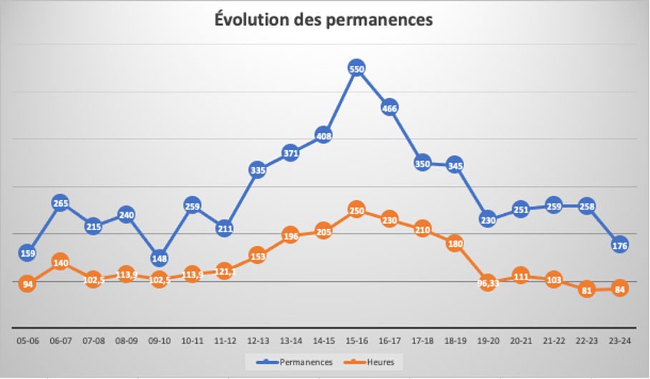

Le secrétariat consacre de nombreuses heures aux permanences (leur tenue et le suivi). Sans le dévouement bénévole des secrétaires, le secrétariat aurait peu de temps dédié au fonctionnement administratif de la CUAE, aux contacts avec les associations et au soutien auprès des groupes de travail.

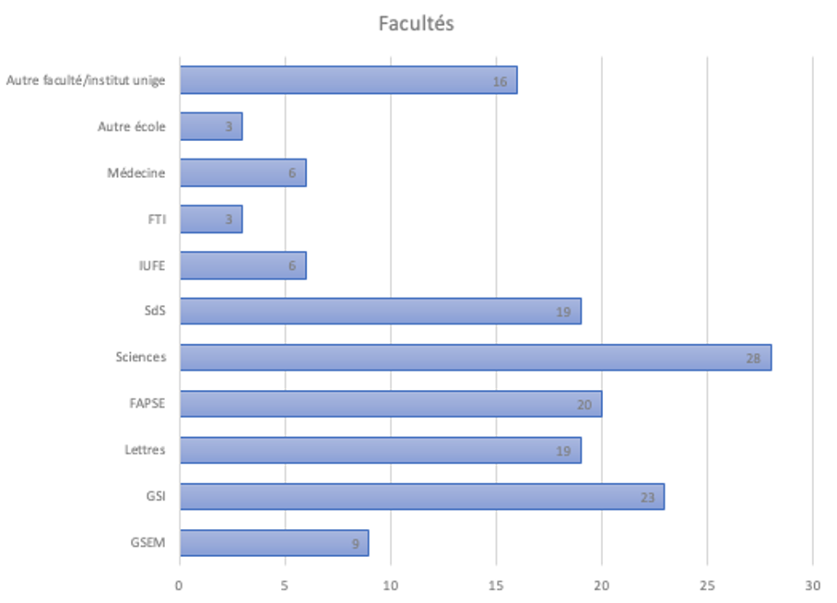

Comme l’année passée, les étudiant.e.x.s en sciences ont été celleux qui ont le plus sollicité l’aide des permanences fournies par la CUAE. Le GSI et la FPSE arrivent en deuxième et troisième place. Outre le fait que ce soient de grandes facultés avec beaucoup d'étudiant.e.x.s, ces tendances sont dues au fait que les facultés en question soient connues pour être particulièrement strictes et tatillonnes avec des règlements d'études rigides. Ainsi, il est fréquent que les étudiant.e.x.s aient besoin d'aide face aux administrations de ces facultés.

La faible venue des étudiant.e.x.s en médecine s’explique par un manque de proximité géographique et de connaissance des permanences de la CUAE. Conscient de cet enjeu, le secrétariat de la CUAE a notamment rencontré un membre du comité de l’association de cette faculté afin de clarifier le rôle et les disponibilités de la CUAE.

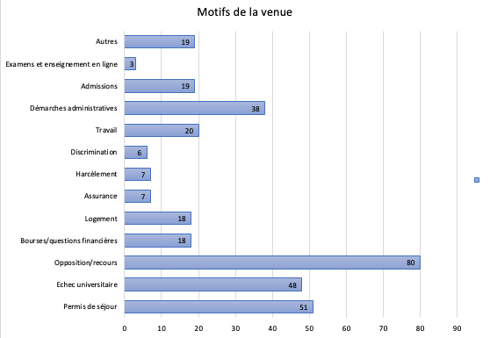

Le graphique ci-dessus présente les motifs principaux pour lesquels des permanences ont eu lieu. Les oppositions sont de loin la cause la plus courante (souvent pour cause d’échec universitaire), viennent ensuite les questions liées aux permis de séjour, aux démarches administratives et aux admissions. Le droit de faire opposition, s’il est assez connu des étudiant.e.x.s, manque peut-être de clarté dans la forme qui est exigée. La CUAE accompagne de nombreuses personnes dans ces démarches en s’appuyant sur l’expérience et la pratique des années précédentes

# 

# 4. Travail de politique universitaire

## Rôle de représentation de l'association

Lors d'événements organisés par la CUAE ou relatifs à l'université, en fonction des décisions du comité, les secrétaires ont livré des interviews à différents journaux. Nous pouvons compter de nombreuses apparitions dans les divers médias habituels, ainsi qu’un large nombre de textes, articles, et prises de position produites par la CUAE.

Les divers réseaux sociaux de la CUAE ont aussi hébergé les réflexions et positions politiques et ont reflété une partie du travail fourni pendant cette année. De plus, pour chaque réunion de comité, le secrétariat prépare une revue de presse rassemblant les articles en lien avec les dossiers de la CUAE et la transmet aux membres du comité, accompagné de la revue de presse de l'université de Genève.

Le secrétariat suit le calendrier institutionnel, que ce soit au niveau de l'UNIGE (Conseils, Commissions, Assemblée de l'Université), cantonal (Grand Conseil, DIP), national (Conférence Universitaire Suisse, Conférence des Recteurs des Universités Suisses, Organe d'Accréditation Qualité, Conférence des Directeurs de l'Instruction Publique, Conseil fédéral, Conseil des États, Conseil national) et transmet ces informations au comité.

Au niveau international, les contacts avec d’autres organisations étudiantes sont maintenus. Des liens ponctuels ont été maintenus avec de nombreuses associations et collectifs suisses et français.

## Dossiers courants

Le secrétariat a continué de diffuser les positions de la CUAE sur ses dossiers principaux, parfois traités depuis plusieurs années (le logement, les étudiant.e.x.s migrant.e.x.s, projet Horizon-Académique, suivi de la situation de l’IUFE, et hausse des taxes universitaires à Genève et en Suisse, l’université néolibérale, etc…). À plusieurs reprises, le secrétariat a compilé les informations disponibles sur les thématiques précitées et a rédigé des documents de travail pour le comité. Il a également suivi l'avancée des dossiers sur les plans institutionnels et politiques et a continué à en informer le comité, les associations et les étudiant.e.x.s, notamment par le biais des assemblées.

## Dossiers ponctuels

Le secrétariat, mandaté par le comité et/ou des assemblées, effectue des recherches sur les dossiers ponctuels traités par l'association. Le temps consacré à chaque dossier varie entre le temps de rédaction d'un courrier et plusieurs jours de recherches et de synthèse. Ces dossiers ponctuels ont souvent nécessité des rencontres avec d’autres associations ou instances de l’université et parfois même avec des membres du rectorat. Pendant l’année 2023-2024, le secrétariat a notamment été occupé par le projet d’internalisation des services de cafétéria de l’université. Ce dossier a été commencé suite à l’occupation d’une cafétéria d’UniMail en novembre 2021. Les réunions avec les syndicats ainsi qu’avec le rectorat continuent et une étude sur la faisabilité de l’internalisation est en train de se terminer.

De plus, la mobilisation autour des logements étudiants (Cité Universitaire et Bureau des Logements) s'est poursuivie et continuera sur l’année 2024-2025. Un nouveau groupe de travail a été créé par la CUAE et s'est mobilisé tout au long de l'année, notamment en rencontrant à de nombreuses reprises la direction de la Cité U, ses résident.e.x.s et en lançant une pétition.

Finalement, le secrétariat a effectué un certain nombre de recherches afin d'aider le comité à mieux travailler sur le dossier des comissions d'opposition. Le secrétariat a continué a travaillé sur la Mobi, nouvel espace étudint à UniMail qui aurait dû ouvrir en automne 2023 mais qui n'ouvre pas en raison de complications administratives en lien avec le GROUFO.

## Préparation des réunions avec le rectorat

Le secrétariat est chargé de préparer les rencontres avec les membres du rectorat (documents, ordre du jour, etc.). Une réunion associations-rectorat a pu en novembre 2023. En outre, le travail de représentation de la communauté étudiante auprès du rectorat a été conséquent. La CUAE a rencontré le rectorat à de multiples reprises afin d’y discuter du logement étudiant, de la hausse des frais d’administration, de la coordination étudiante, etc.

### Contact avec les associations et les étudiant.e.x.s

Le secrétariat s'occupe de la logistique lors d'événements organisés ou co-organisés par la CUAE :

- Réservations des salles à l'UNIGE (pour les AG, pour des conférences) ;

- Aide et conseils lors de la création d'associations en vue de leur reconnaissance auprès de l'UNIGE ;

- Aide et conseils aux associations dans leurs démarches auprès de l'université (y compris dans la perspective de création d'une association) ;

- Aide et explications dans les démarches de demandes de subventions auprès de la Commission de Gestion des Taxes Fixes ;

- Passage dans différents comités et AG pour présenter le fonctionnement de la CUAE, les structures de l'université, et répondre à leurs questionnements.

- Organisation des AD et d’événements interassociatifs tels que les apéros interassociatifs ou les Welcome Days.

### Lien avec les autorités académiques (rectorat, commissions, conseils…)

Le secrétariat est généralement informé lors des changements de représentant.e.x.s Le secrétariat est généralement informé lors des changements de représentant.e.x.s étudiant.e.x.s dans les diverses commissions de l'université. Il transmet à leur responsable le contact des étudiant.e.x.s candidat.e.x.s ainsi que toutes les informations relatives. De manière générale, le secrétariat a eu des contacts réguliers avec les étudiant.e.x.s de l'Assemblée de l'Université et de certains conseils participatifs, ainsi qu'avec les étudiant.e.x.s de certaines commissions rectorales (Commission de l'égalité, Commission des bourses du pôle santé social, Commission de l’Enseignement, Commission consultative en matière de bourses et prêts d’études de l’État de Genève).

### Contact avec nos homologues suisses et genevois.e.x.s

Des contacts ont été maintenus avec nos homologues genevois.e.x.s et suisse.x.s tout au long de l’année.

De plus, le secrétariat a continué de suivre de près la Coordination Genevoise pour le Droit de Manifester (CGDM), en y adhérant lors de son assemblée constitutive et en siégeant activement dans le comité.

De manière générale, le secrétariat accompagne le comité dans les démarches qu'il entreprend avec d'autres associations d'étudiante.x.s. Cette année, la CUAE a maintenu un lien avec l'UNES. La convergence de certaines activités de l’UNES avec celles de la CUAE, notamment sur la question de l’intégration des personnes réfugiées à l’université et sur le dossier féministe expliquent le maintien du lien. De plus, la CUAE s’est rendue à plusieurs assemblées des délégué.e.x.s de l’UNES, notamment car plusieurs universités suisses augmentent leurs taxes d’études.

### Suisse – International

De manière régulière, le secrétariat suit les activités des associations faîtières d'autres pays ainsi que les initiatives du réseau alternatif de la CUAE et les transmet au comité.

Le secrétariat transmet au comité toutes les informations en lien avec ses activités ou semblables à ses activités au niveau international.

En Suisse de nombreux échanges ont eu lieu cette années entre la CUAE et Sud Etudiant-e-s et Précaires (Lausanne).

Nos liens avec plusieurs syndicats d'étudiant.e.x.s français.e.x.s ont également été entretenus en transmettant au comité les informations reçues quant à leurs activités. Une rencontre a notamment été organisée avec l’ADES, l’association étudiante à vocation syndicale de la HETS.

# 5. Projet "Horizon-Académique"

En 2018, le comité de la CUAE a décidé que maintenir un poste au sein du secrétariat pour le projet n’était plus nécessaire. Cette décision a été prise par souci d’indépendance vis-à-vis des autorités politiques et académiques, et après constat de la stabilité du projet. Le poste de collaboratrice n’a donc pas été maintenu et a été transféré au sein de l’administration de l’université.

En 2023-2024, la CUAE a donc continué à suivre les réunions du comité de pilotage (COPIL) et la sélection des dossiers tout en s’assurant d’être connue par les participant.e.x.s au programme afin que les permanences leur soient accessibles (ce qui est efficace, car il est fréquent que des participant.e.x.s du programme se rendent à nos permanences). Nous avons également mis en avant auprès des étudiant.e.x.s du programme les Ateliers de Français qui ont lieu deux fois par semaine tout au long de l’année académique.

# 6. Rapport comptable

## Comptabilité courante

La fortune courante de la CUAE au 1er septembre 2023 s'élevait à 75’694.75 CHF. Cette année, la CUAE a dû effectuer sa comptabilité courante sur 13 mois sur demande de la CGTF. En effet, pour que la comptabilité de la CUAE s’aligne à la pratique des autres associations qui la termine fin septembre, il a fallu que la CUAE change ses pratiques. Pour ce faire, la comptabilité de l’année 2023-2024 s’étend du 1er septembre 2023 au 30 septembre 2024. Au 30 septembre 2024, le montant s'élève à 60’683,90 CHF. Les frais généraux s’élèvent à 125’116,57 CHF ; les produits sont composés de 108 678,67 CHF de subventions et CHF de 115,30 CHF de recettes, soit 108’793,97 CHF. La hausse conséquente de subventions comparée à celle de l’année passée est due au versement rapproché de deux subventions ordinaires lors de l’année comptable.

Cette année, les frais généraux ont donc été plus élevés que les recettes et les subventions, ce qui implique donc une perte de 16’322 CHF. Si cette perte semble impressionnante, elle est en fait entièrement due à un artefact comptable. En effet, la CUAE a déjà effectué un grand nombre de remboursements des subventions extraordinaires courantes pendant l’année comptable 2023-2024, ce qui n’avait pas été le cas l’année passée étant donné que l’année comptable se terminait fin août. Bien que cela donne l’impression que la CUAE est en perte, ses fonds propres (hors subventions extraordinaires) restent en substance similaires. La perte correspond donc à des remboursements de subventions extraordinaires faits lors de l’année comptable durant le mois ajouté de septembre 2024. À titre de comparaison, si la CUAE avait effectué sa comptabilité sur 12 mois comme à son habitude, elle aurait eu un bénéfice de 17’000 CHF environ, ce qui correspond en substance à la subvention ordinaire supplémentaire versée.

## Comptabilité salaires

Tout comme dans le cas de la comptabilité courante, la comptabilité salaires s’étale sur 13 mois. Au 1er septembre 2023, le montant en banque du compte « salaires » s’élevait à 53'805.55 CHF. Au 30 septembre 2024, il s’élevait à 54’232.35 CHF. Les frais généraux s’élèvent quant à eux à 112'070.20 CHF et les subventions perçues à 112'497 CHF. Ainsi, sur l'année 2023-2024, le bénéfice est de 426.80 CHF. Ainsi, notre comptabilité salariale est au vert, mais le bénéfice est considérablement moindre par rapport à l’année 2022-2023 (17’310.14 CHF). Cela est dû au fait que les dépenses d’un treizième mois ont été ajoutées à la comptabilité, et que certaines dépenses de l’année 2022-2023 figurent sur la comptabilité 2023-2024, ayant été soldées dans le mois de septembre 2023. En général, l'augmentation du nombre d'étudiant.e.x.s engendre une augmentation des réserves du compte salaires et pourrait à terme déboucher sur une réflexion sur la possibilité d’ouvrir un quatrième poste de secrétaire, ou d’augmenter le taux d’occupation des postes actuels. Cela dit, l’excédent annuel n’est pour l’instant pas encore suffisant pour ouvrir un quatrième poste de secrétaire permanent.e.x.